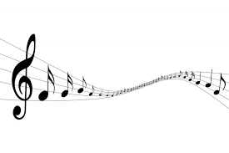**Turné Trillebagen høst 2017**

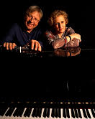**September – uke 37 Mari Amundsen og Werner Johannessen «Sanger fra hjertet»**

Mandag 11. sept kl. 1100 – Tranby Seniorsenter

Tirsdag 12. sept kl. 1045 – Liertun

Tirsdag 12. sept kl. 1230 – Fosshagen

Onsdag 13. sept kl. 1100 – Nøstehagen

Onsdag 13. sept kl. 1300 – Gifstad

*Vi har et variert program for gitar, piano og sang. Det er i hovedsak norske sanger fra ulike tidsepoker, alt fra gamle revyviser til nyere låter. Det vil også bli noe allsang.*

[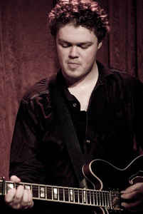](https://www.google.no/url?sa=i&rct=j&q=&esrc=s&source=images&cd=&cad=rja&uact=8&ved=0ahUKEwiW1vPF99DUAhXmJJoKHVMQAqYQjRwIBw&url=https://www.discogs.com/artist/5101043-Gudmund-Bolstad-Skj%C3%A6r&psig=AFQjCNE8XQ9S1pytqKN0mNMSy_rC2paVqw&ust=1498203056131689)**Oktober – uke 41 Gudmund Bolstad Skjær – «Folketoner på gitaren»**

Mandag 9. okt kl. 1100 – Tranby Seniorsenter

Mandag 9. okt kl. 1230 – Gifstad

Tirsdag 10. okt kl. 1100 – Liertun

Tirsdag 10. okt Kl. 1230 – Fosshagen

Onsdag 11. okt kl. 1200 – Nøstehagen

*Eg spelar folkemusikk frå Lærdal, der eg kjem frå. Programmet består av runddansar og anna snacks frå Lærdal.*

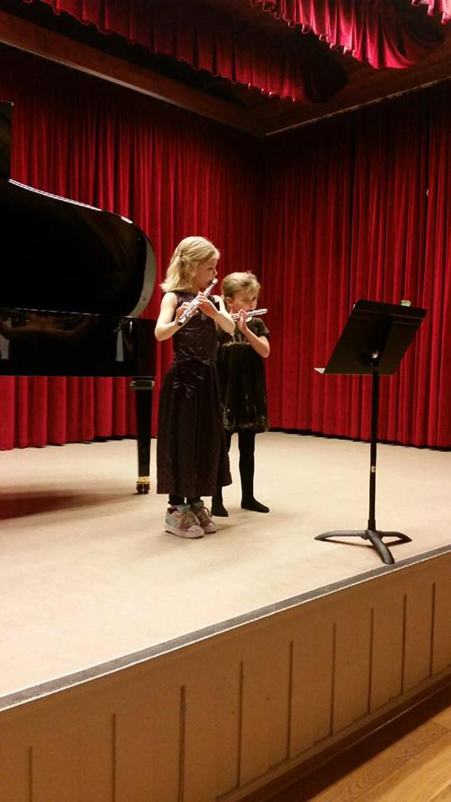**November - Uke 47 Kulturskolebarna turnerer**

Tirsdag 21. nov kl. 1145 – Tranby seniorsenter

kl. 1100 – Liertun

Kl. 1130 – Gifstad

Kl. 1200 – Fosshagen

Kl. 1200 – Nøstehagen

*Kulturskolen i Lier tar med seg elever på alle slags instrumenter rundt i Lier denne tirsdagen.*

**Desember uke 49/50 Ingvild Storhaug og Eli Molaug Odland –**

**«Schlager og Kanari»**

Mandag 4. des kl. 1100 – Tranby seniorsenter

Mandag 4. des kl. 1300 – Gifstad

Tirsdag 12. des kl. 1100 - Liertun

Tirsdag 12. des kl. 1300 – Eldres kafé Sylling

Onsdag 13. des kl. 1200 – Fosshagen

Onsdag 13. des kl. 1330 – Nøstehagen

*«Schlager & Kanari», bestående av slagverker Eli M. Odland og sanger BOBBI*

*(Ingvild Storhaug), presenterer nydelig musikk fra 20-tallet til 60-tallet. De to*

*musikerne har en felles lidenskap for popmusikk fra de gode gamle dager,*

*med helter som bl.a. Nora Brockstedt, Arne Bendiksen, Marlene Dietrich,*

*Wenche Foss og Søstrene Bjørklund, og når duoen skal ut på tur har de med*

*seg et herlig knippe låter i bagasjen:«Tango for to», «Rosen og*

*sommerfuglen», «Når det kommer en båt med bananer», for å nevne noe.*

*Sang og vibrafon har hovedrollene i instrumentparken, som ellers består av*

*trekkspill, melodika, vaskebrett, autoharpe og duppeditter.*